**ΠΑΡΟΙΜΙΕΣ**

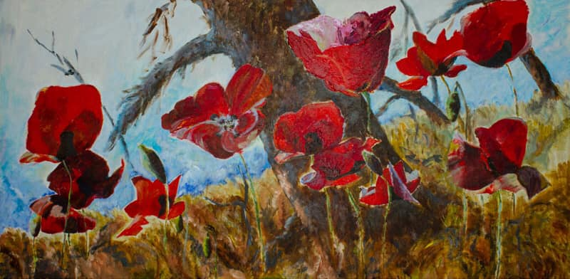

Αν βρέξει ο Απρίλης δυο νερά κι ο Μάης άλλο ένα, τότε τ' αμπελοχώραφα χαίρονται τα καημένα.

Μάης άβροχος, μούστος άμετρος (αμέτρητος).

(Οι γεωργοί έλεγαν πως αν ο Μάης δεν είχε βροχές, τα αμπέλια θα ήταν γεμάτα από σταφύλια.)

Ο Μάης φτιάχνει τα σπαρτά κι ο Μάης τα χαλάει.

Ο Απρίλης έχει τη δροσιά κι ο Μάης τα λουλούδια.

Ο Μάης με τα λούλουδα και με τις πρασινάδες.

Ο Μάης με τα τριαντάφυλλα κι ο Ιούνης με τα μήλα.

Να ’μουν τον Μάη γάιδαρος, τον Αύγουστο κριάρι, όλους τους μήνες κόκορας και

γάτος τον Γενάρη.

Καλός ο ήλιος του Μαγιού, τ' Αυγούστου το φεγγάρι.

Απρίλης, Μάης, κοντά είν' το θέρος.

Μάη μου καλέ μου μήνα, να ΄σουν δυο φορές τον χρόνο.

**Ζήσε, Μάη μου, να φας τριφύλλι και τον Αύγουστο σταφύλι.**  (Η φράση δηλώνει την υπομονή και πολλές φορές χρησιμοποιείται όταν θέλουμε να πούμε ότι κάτι θα αργήσει πολύ να συμβεί.   Η αρχική μορφή της παροιμίας ήταν: «Ζήσε Μαύρε μου να φας το Μάη τριφύλλι». Με τον χαρακτηρισμό «Μαύρε» οι παλιοί εννοούσαν τα ζώα - τα άλογα, τα βόδια και τα μουλάρια - που χρησιμοποιούσαν σε αγροτικές εργασίες. Επειδή τον χειμώνα, λόγω του κρύου και της φτώχειας, δεν είχαν τι να τα ταΐσουν, τα «προέτρεπαν» να κάνουν υπομονή, να ζήσουν δηλ. ως τον Μάιο, που ανθίζουν τα τριφύλλια και θα μπορούσαν να φάνε.)

**Μήνας που δεν έχει ρο, ρίξε στο κρασί νερό.** (Οι μήνες: Μάιος, Ιούνιος, Ιούλιος και Αύγουστος είναι οι μήνες με υψηλές θερμοκρασίες για την ελληνική πραγματικότητα. Είναι λογικό λοιπόν να πίνουμε αρκετό νερό, κατά τη διάρκεια της οινοποσίας, που ενυδατώνει - σε αντίθεση με το αλκοόλ που αφυδατώνει -)

**Μην πάρεις τον Μάη άλογο, μήτε γυναίκα τη Λαμπρή.**  (δηλ. τον Μάιο μήνα, τα άλογα φαίνονται πιο γερά γιατί τρώνε περισσότερο κι έτσι ο αγοραστής μπορεί να ξεγελαστεί. Επίσης, οι γυναίκες τη Λαμπρή στολίζονται με τα καλά τους ρούχα και μπορεί κανείς να νομίσει ότι κάποια είναι όμορφη μόνο και μόνο επειδή είναι καλοντυμένη)

**Ο Απρίλης ο Γρίλλης, ο Μάης ο πολυψωμάς.**  (δηλ. τον μήνα Απρίλιο οι γεωργοί έχουν λίγες αγροτικές εργασίες, ενώ τον Μάιο έχουν πολλές και χρειάζονται πολλά ψωμιά για τους εργάτες)

**Οπού σπείρει ή δε σπείρει, το Μάη μετανοεί.** (δηλ. τότε κάποιος καταλαβαίνει αν έκανε καλά που καλλιέργησε τη γη ή όχι)

**Ο Αύγουστος πουλά κρασί κι ο Μάης πουλά σιτάρι.** (Δηλ. από τον Αύγουστο μπορείς να καταλάβεις αν θα είναι καλή η παραγωγή κρασιού, όπως κι από τον Μάη μπορείς να καταλάβεις αν θα είναι καλή η παραγωγή του σιταριού.)

Ο γάμος ο μαγιάτικος πολλά κακά αποδίδει.

Όποιος γεννηθεί τον Μάη, δεν τον πιάνουνε τα μάγια.

Τώρα μάγια, τώρα δροσιά, τώρα το καλοκαίρι.